89分
实验报告：弗兰克-赫兹实验
张贺 PB07210001

一、实验题目：
弗兰克-赫兹实验
二、实验目的：
1914年，弗兰克和赫兹用电子碰撞原子的方法测量到了汞的激发电位和电离电位，证实了原子存在定态能级。这个实验方法至今仍是探索原子结构的重要手段之一。实验目的是熟悉实验装置，掌握实验条件，测量汞的第一激发电位、电离电位和高激发电位。进一步理解实验原理，掌握实验方法。
三、实验原理:
1.实现原子从低能级到高能级的跃迁,可以使具有一定能量的电子和原子发生碰撞.若与之发生碰撞的电子是在电势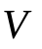的加速下,速度从零增加到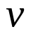,则当电子的能量满足:
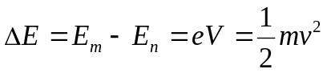
时,电子将全部的能量交换给原子.由于两个能级之间的能量差是有确定的值,对应的电压就有确定的大小,当原子吸收电子的能量从基态跃迁到第一激发态时,相就的电压值称为原子的第一激发电位.实验中就是测量汞原子的第一电位差.
2.Hg原子能级
其中61S0（0ev）为基态，63P1（4.9ev）为激发态，63P0（4.7ev）、63P2（5.47ev）为亚稳态
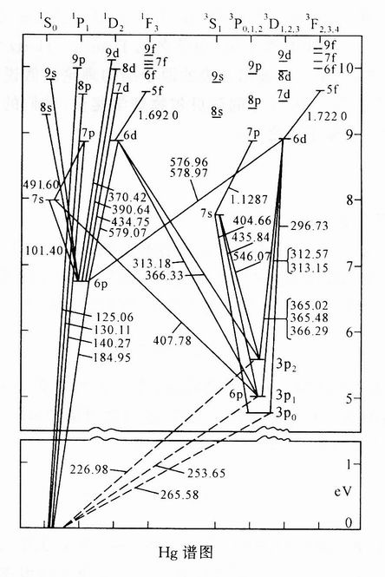
3.实验中用F-H管来测量汞原子的第一激发电位.原理图如下:
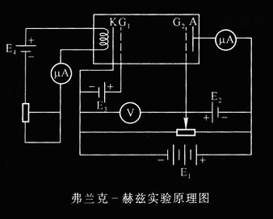
F-H管内先注入少量汞，再抽成真空，在一定温度下，得到合适压强的汞蒸气。电子由阴极K出发，受第二栅极G2正电压作用加速，在管中与汞原子碰撞。逐渐增加KG2电压，观察屏极电流。发现电流逐渐增加，但每增加4.9V，都出现一次电流陡降。第一次陡降出现在4.1V左右，是由于仪器的接触电势所致。具有4.9eV的电子与汞原子碰撞，将全部能量传递给汞原子，使其处于4.9eV的激发态。再增大电压，电子在F-H管中发生第二次、第三次…碰撞，屏极电流都会陡降。G1的作用： 控制电子束电流并消除阴极附近电子聚集。屏极A与G2间有负电压，使得与汞原子发生非弹性碰撞二损失了能量的电子不能到达A极。而G1与G2间距较大，使电子与气体有较大的碰撞区域。
F-H管内充汞，灯丝加热K使其发射电子，G1控制通过G1的电子数目，G2加速电子，G1,G2空间较大，提供足够的碰撞概率，A接收电子，AG2加一扼止电压，使失去动能的电子不能到达，形成电流。
4.碰撞过程及能量交换：
此过程在G1G2空间发生，在加速场的作用下，电子获得动能，与原子的弹性碰撞中，电子总能量损失较小，在不断的加速场作用下，电子的能量逐渐增大，就有可能与原子发生非弹性碰撞，使原子激发到高能态，电子失去相对应的能量，使其不能到达A从而不能形成电流。
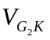=4.7V，使原子激发到63P0，此态较稳定，不容易再产生跃迁，故不容易观察到这个吸收。
=4.9V，使原子激发到63P1，引起共振吸收，电子速度几乎为零，电子不能到达A，形成第一个峰。
=9.8V，电子与原子发生两次非弹性碰撞，在G2处失去动能，形成第二个峰。
=4.9nV，将形成第n个峰。
图形为:
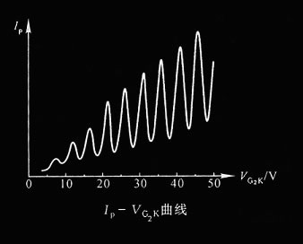
5.电子平均自由程对激发或电离的影响
主要由炉温决定，还与电子速度等有关。
λ很短，相邻两次碰撞间获得能量小，经多次碰撞能量积累到第一激发态的能量时，能使原子激发到激发态，不容易激发到较高能态。
λ很长，相邻两次碰撞间获得能量大，激发到高能态的可能性很大，所以在λ很长，加速电压较高，会使某些电子有足够能量使原子激发到较高能态，甚至电离。
四、实验仪器：
F-H管电源组、扫描电源、微电流放大器F-H管、温控装置
五、实验内容及数据处理：
1.测量汞的第一激发电位
（1）先将温度调到设定值，（T=157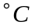）打开温控电源，加温指示灯on亮（绿色），到设定温度off指示灯亮（红色）。
（2）将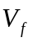，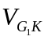，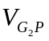，的旋钮调到最小，到设定温度后，再打开两仪器电源，然后据炉上标签设定各电压值。（=1.3V， =2.5V，=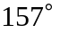C,=1.5V）用“手动”档测曲线。（先大致看一下波形，或者粗调一遍后再做测量）
测得数据如下： 单位：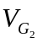：V 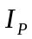: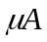
 | 0.0 | 0.5 | 1.0 | 1.5 | 2.0 | 2.5 | 3.0 | 3.5 | 4.0 | 4.5 | 5.0
 | 0.0 | 0.1 | 0.2 | 0.2 | 0.3 | 0.3 | 0.4 | 0.4 | 0.5 | 0.5 | 0.9
 | 5.5 | 6.0 | 6.5 | 7.0 | 7.5 | 8.0 | 8.5 | 9.0 | 9.5 | 10.0 | 10.5
 | 1.2 | 2.1 | 3.1 | 3.3 | 2.3 | 1.2 | 1.1 | 1.0 | 2.1 | 3.1 | 4.6
 | 11.0 | 11.5 | 12.0 | 12.5 | 13.0 | 13.5 | 14.0 | 14.5 | 15.0 | 15.5 | 16.0
 | 6.2 | 7.0 | 5.5 | 2.1 | 1.1 | 1.3 | 2.5 | 4.6 | 7.0 | 8.2 | 9.5
 | 16.5 | 17.0 | 17.5 | 18.0 | 18.5 | 19.0 | 19.5 | 20.0 | 20.5 | 21.0 | 21.5
 | 9.0 | 5.3 | 2.0 | 2.0 | 3.2 | 5.9 | 8.3 | 10.4 | 12.3 | 12.8 | 10.9
 | 22.0 | 22.5 | 23.0 | 23.5 | 24.0 | 24.5 | 25.0 | 25.5 | 26.0 | 26.5 | 27.0
 | 5.5 | 2.4 | 2.9 | 4.9 | 7.9 | 10.2 | 12.4 | 15.1 | 15.1 | 11.0 | 7.9
 | 27.5 | 28.0 | 28.5 | 29.0 | 29.5 | 30.0 | 30.5 | 31.0 | 31.5 | 32.0 | 32.5
 | 3.2 | 4.0 | 7.0 | 9.1 | 12.2 | 15.2 | 16.6 | 16.1 | 12.7 | 8.1 | 5.0
 | 33.0 | 33.5 | 34.0 | 34.5 | 35.0 | 35.5 | 36.0 | 36.5 | 37.0 | 37.5 | 38.0
 | 5.8 | 8.5 | 11.4 | 15.2 | 18.0 | 19.2 | 17.9 | 14.8 | 9.0 | 7.8 | 7.1
 | 38.5 | 39.0 | 39.5 | 40.0 | 40.5 | 41.0
 | 9.3 | 13.0 | 17.2 | 20.0 | 21.0 | 19.8
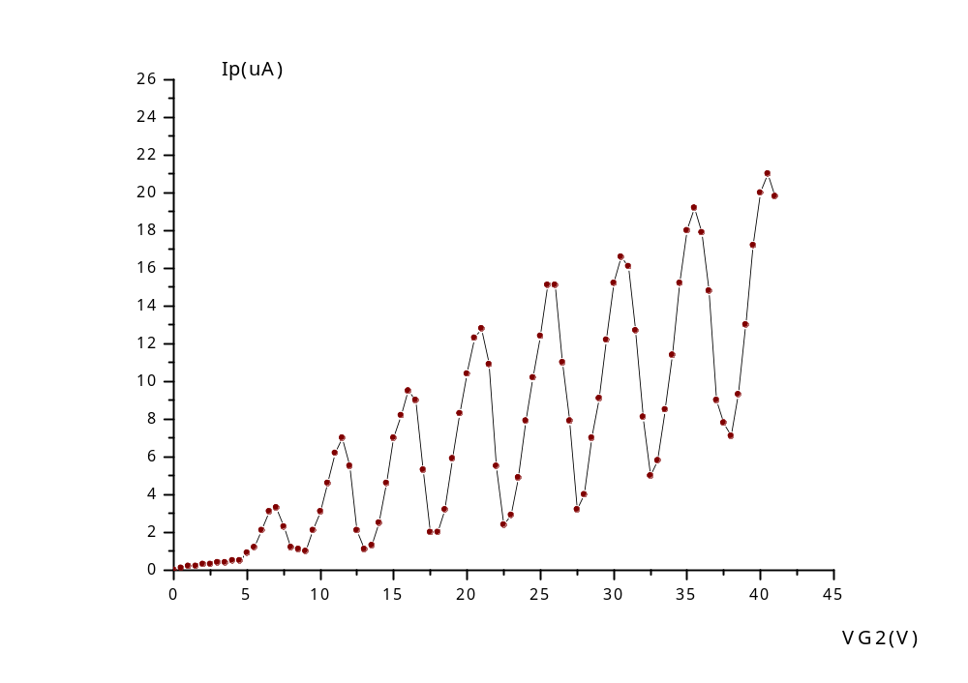8个峰值对应的如下： 单位：V
7.0 | 11.5 | 16.0 | 21.0 | 25.5 | 30.5 | 35.5 | 40.5
由逐差法计算各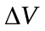如下：
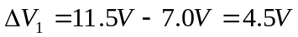
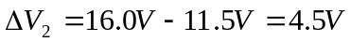
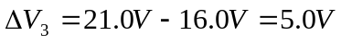
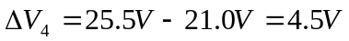
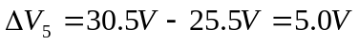
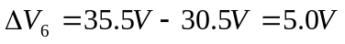
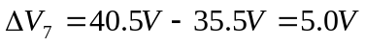s
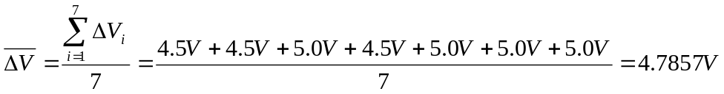
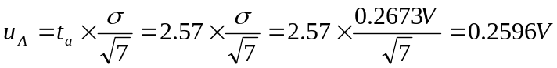s 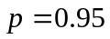
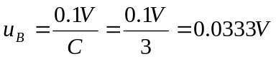
故最终结果得汞的第一激发电位为
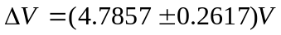

2.测量氩的第一激发电位
将实验所需的参数调到合适的位置，使示波器上的图像与理论图像较符合时记下相应的参数。（=2.92V，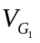 =1.97V，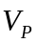=9.75V），接着在手动档下进行实验。
得到如下数据： 单位：：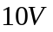 :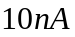
 | 0.0 | 0.1 | 0.2 | 0.3 | 0.4 | 0.5 | 0.6 | 0.7 | 0.8 | 0.9 | 1.0
 | 0.30 | 0.32 | 0.32 | 0.32 | 0.32 | 0.32 | 0.33 | 0.33 | 0.33 | 0.33 | 0.36
 | 1.1 | 1.2 | 1.3 | 1.4 | 1.5 | 1.6 | 1.7 | 1.8 | 1.9 | 2.0 | 2.1
 | 0.44 | 0.63 | 0.77 | 1.09 | 1.40 | 1.62 | 1.84 | 1.91 | 1.91 | 1.83 | 1.66
 | 2.2 | 2.3 | 2.4 | 2.5 | 2.6 | 2.7 | 2.8 | 2.9 | 3.0 | 3.1 | 3.2
 | 1.37 | 1.11 | 1.08 | 1.67 | 2.56 | 3.36 | 3.73 | 4.20 | 4.09 | 3.59 | 2.86
 | 3.3 | 3.4 | 3.5 | 3.6 | 3.7 | 3.8 | 3.9 | 4.0 | 4.1 | 4.2 | 4.3
 | 1.99 | 1.16 | 0.94 | 1.83 | 3.05 | 4.69 | 5.88 | 6.76 | 6.89 | 6.21 | 4.78
 | 4.4 | 4.5 | 4.6 | 4.7 | 4.8 | 4.9 | 5.0 | 5.1 | 5.2 | 5.3 | 5.4
 | 2.83 | 1.34 | 0.46 | 0.83 | 2.49 | 4.28 | 6.42 | 8.02 | 9.06 | 9.22 | 8.22
 | 5.5 | 5.6 | 5.9 | 5.8 | 5.9 | 6.0 | 6.1 | 6.2 | 6.3 | 6.4 | 6.5
 | 6.20 | 3.64 | 1.65 | 0.49 | 1.43 | 3.61 | 5.63 | 7.85 | 9.63 | 11.07 | 11.33
 | 6.6 | 6.7 | 6.8 | 6.9 | 7.0 | 7.1 | 7.2 | 7.3 | 7.4 | 7.5
 | 10.6  1 | 8.60 | 6.29 | 3.54 | 1.74 | 2.15 | 3.88 | 6.41 | 8.26 | 10.73

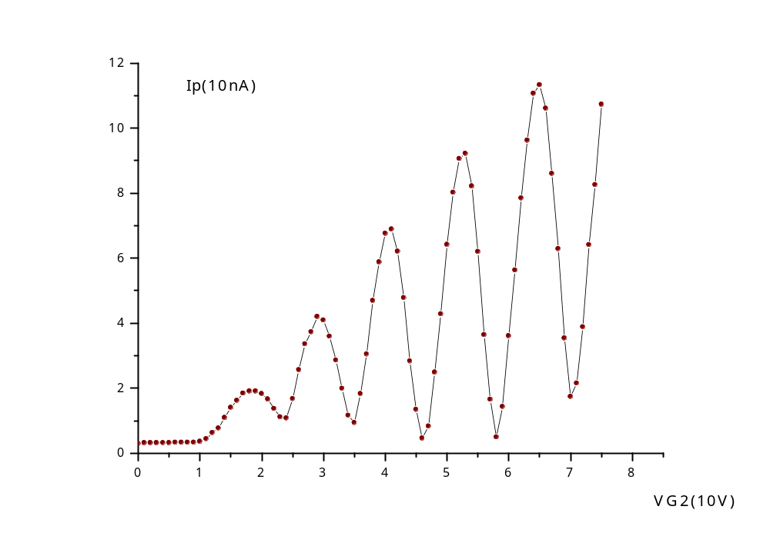5个峰值对应的如下： 单位：V
18 | 29 | 41 | 53 | 65
由逐差法计算各如下：
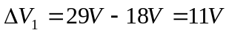
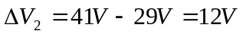
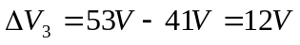
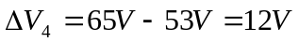
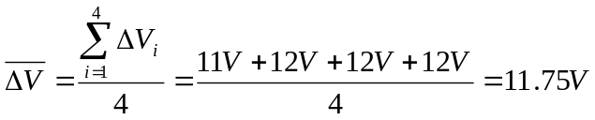
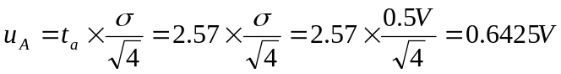s
故最终结果得氩的第一激发电位为
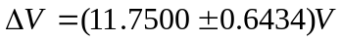

六、误差分析：
（1）测量仪器在正常使用过程中测量环境和仪器性能随机涨落的影响。
（2）未参与激发原子的电子、二次发射电子以及少数速度很大的电子使原子电离，形成本底电流。
（3）由于从灯丝发出的热电子速度具有统计分布，使得实验曲线的峰有一定宽度的分布，它给峰位的确定造成误差。
（4）空间电荷对加速电压有屏蔽作用。
（5）汞蒸气与热阴极金属氧化物之间存在接触电势差。（接触电势在做峰峰值相减的过程中可以消除）
七、注意事项：
（1）实验中若产生电离击穿(电流迅速严重过载)，立即将加速电压调到零，减小灯丝电压，每次减小0.1~0.2V，重新测曲线。
（2）在实验中注意炉温及灯丝电压的选择。
八、思考题：
2.说明温度对充汞F-H管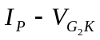曲线影响的物理机制。
答：（1）当温度较高时,管内汞原子密度较大,电子的能量每达到4.9eV，都与汞原子发生一次非弹性碰撞而失去能量。故所得的曲线峰之间的距离大体相同。
（2）当温度较低时,管内汞原子密度较小,使得电子的平均自由程变大,电子有机会使积蓄的能量超过4.9eV，从而使向高激发态的激发概率迅速增加，因而对于高激发态的电位，I_{p}会有相应的峰,即电离峰。

